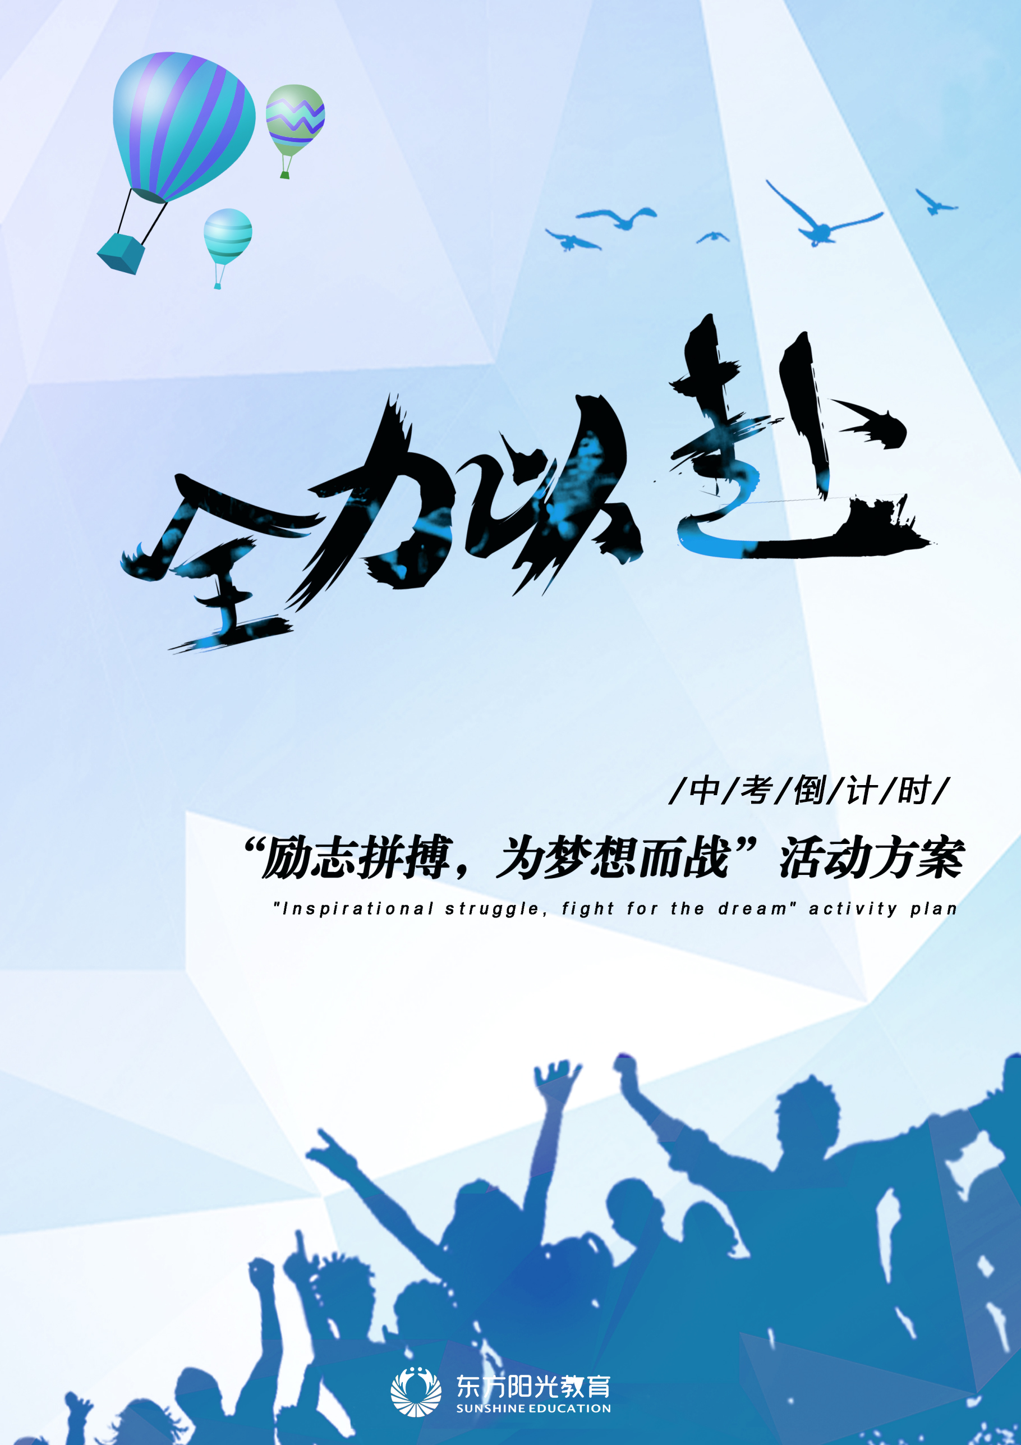

励志拼搏 奋战初三 冲刺中考 圆梦自我

一、活动背景

中考是初三学生要面临的一个重要的十字路口，如何平稳地把握好这个关口，对每个同学来说都是至关重要的。然而，随着初三生活开始，中考时间将一步步临近，面对学习的压力和时间的紧迫，很多同学会显得力不从心，出现焦虑、慌张等情绪；甚至会有同学产生懈怠和放弃的念头。究其原因，同学们缺乏吃苦耐劳的拼搏精神，有些同学对时间的掌控能力不够，缺乏正面迎接困难的勇气，更重要的是班级少了一些共同进退的氛围，缺乏集体向上的力量，也就是说班级氛围和集体学习环境也是决胜中考的重要因素。为了让同学们在初三学年的学习生活中有一个准确的学习目标，找到适合自己的学习方法和排解困难的途径，让全班同学共同努力，共同进步，共同成功，特开展本次“冲刺中考”综合素质拓展活动。

二、活动目标

作为初三的学生应该做到“有理想，有行动，有毅力，有方法”。
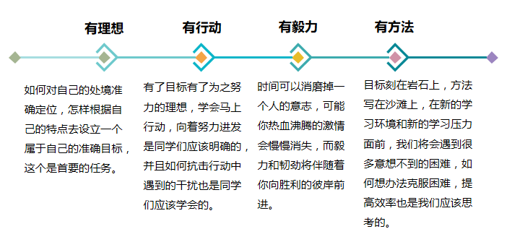

三、指导思想

通过九阶成长理论打造新初三“四有新人”。
“理想执行”素质教育实践活动遵循“九阶成长教育理论体系”所提出的青少年自我成长科学发展轨迹：“行动力——自我认识——思维逻辑——观察体验——情感自控——注意力——时间管理——行为效率——自我成功” 。
创新思维教育是整个素质教育实践活动的第六阶段，分为五个步骤：
“认识——规划——步骤——行动——反思”
通过精心设计的活动让学生体验或者对过去进行再体验，引导体验者审视自己的体验，积累积极正面的体验，使心智得到改善与建设。

四、主要活动

素质训练

项目介绍：1.实践教育和素质教育相结合，在教官的指导下，通过军姿、五项基本常规科目等基础动作训练，达到强身健体的作用，为接下来的“冲刺中考”活动打好基础。
2.体会到每个人在团队中的作用及意义，意识到集体活动中团结的重要性，提高学生心理素质，增强抗压能力。
培训目标：1.素质训练的养成，磨练学生意志，增强学生体格，提高学生心理素质，提升抗压能力。
2.团队合作的重要性，锻炼学生的耐心和坚持不懈的毅力，认识到自己在团队中的力量，培养学生整体格局的发展。

班级文化建设之“我的中考梦”

活动介绍：我来书写我的中考梦！无数的“可能”，无数的“希望”，因为我们的青春岁月充满奇迹，我们心中大大小小的梦，在生活的每一个角落里芬芳弥漫。
活动内容：
制定富有特色的班名、班训、班级目标等。努力营造健康向上、富有成长气息的班级文化氛围设计班级文化，共同书写中考目标。
班名：根据班级文化建设主题，制定班级名称。
提出“班训”：各班“班训”要围绕班级文化建设主题，根据本班班情和特点提出。要求语言凝练、内容丰富、催人奋进。
制定“班级目标”：在班主任的组织下，发动学生共同商讨、制定中考目标。
“我的中考班徽”：设计中考班徽，明确目标，彰显班级文化特色。
活动目标：1．营造中考临近氛围，让同学们树立中考目标。
2 . 建立团队意识，形成共同克服困难、奋战初三的姿态。

挑战NO.1

项目介绍：进行挑战活动，要求所有人在规定时间内以接力的方式连续完成以下3组项目，挑战成功者即为NO.1。
①极限报数：小组成员从1开始到50轮流报数，但逢尾数是7或者7的倍数，则不能报数，要喊“过”。
②移花接木：每个人手持同样长度的棍子或者是竹竿，每组成员围成一个圆圈，并且用右手掌控制木棍保持直立状态。所有人将左手放置在背后，游戏开始之后，所有人左手不可移动，听从口令进行换位。换位置的时候要确保木棍不会倒，并且只能用右手掌来控制，连续完成十圈即为挑战成功。
③激情节拍：所有队员围成一个圈，双手拍左右队友一下肩膀，数一个数，喊出第一个字;拍两下肩膀，数两个数，说出两个字；以此类推；一面鼓掌一面喊出队训，一直到最后把“我们是最棒的团队”八个字喊完，最后所有人喊一个“耶”结束。
培训目标：
1.学会树立目标，达成信念+勇往直前的挑战意识+天衣无缝的团队协作精神；
2.增强竞争意识，提高集体荣誉感；
3.提高学生间的协作意识。

杯子乐章

活动介绍：利用塑料杯子，在领袖的指挥下，奏出悦耳的乐章，考验大家的配合能力和音乐细胞，用有趣的项目来激发自己在音乐方面的潜力和兴趣。
活动目标：通过训练让团队感受到每一个人在生活中的角色是非常重要的，感受团队节奏带给我们的快乐，促进同学之间的协作意识！

励志手语操之“中考驿站”

手语操歌曲：《我相信》
活动介绍：手语操结合歌曲学习。在规定的时间内统一进行教授，在进行分组练习，纠错等。班级内部进行互帮互助，要求人人学会，人人会教。让学生在做操和音乐感染中，体会到的不仅仅是父母、师长的期望的要求，还能体会到来自自身的动力，每天不放弃，永远不放弃的信念。在锻炼中锤炼心智，在音乐中绽放激情。
培训目标：1.训练中的调节，让同学们学会如何调整自己；
2.作为大家立志的共同回忆，激发斗志共同向前；
3.增强集体意识，团结协作，互帮互助。

毕业墙之“中考凯旋归

活动介绍：全体同学在规定的时间内翻越这面4米高的光滑墙面，在此过程中，大家不能借助任何外界的工具，包括：衣服、皮带、绳子等，你们所能利用的资源只有你们的身体以及你们的聪明才智。五月天的歌有这么一句歌词：我不怕千万人阻挡，只怕自己投降。把墙当做中考，战胜它、越过它、征服它，提前培养学生的受挫能力和顽强精神。
活动目标：1.激发学生斗志，树立必胜信心；
2.培养迎难而上，艰苦奋斗的精神；
3.了解对于计划、目标的分析，学会目标倒退法；
4.培养大家为了班级的利益，无私奉献的精神。

中考动员大会

2022年中考冲锋的号角已经吹响，分秒的指针在飞速旋转，岁月的洪流正滚滚向前，中考的硝烟迎面扑来。今天，我们聚集一堂，召开本次中考动员大会就是要告诉大家：励志拼搏 奋战初三 冲刺中考 圆梦自我——奋斗的青春最美丽！
活动流程：仪式第一项：奏唱国歌；仪式第二项：各班级口号展示；仪式第三项：学生代表讲话（主题：奋斗的青春最美丽）；仪式第四项：校长（学校领导）做活动总结讲话。

五、活动安排

时 间 | 内 容 安 排
8：00—8：10 | 入校接学生：向校方班主任了解班级情况，并做好有关记录；清点人数办好交接手续；组织学生按要求有序登车。
8：10—9：00 | 前往营地车程
9：00—10：00 | 更换服装、强调纪律、团队熔炼篇（有梦想）：素质训练  通过军姿、五项基本常规科目等基础动作训练，达到强身健体的作用，为接下来的“冲刺中考”活动打好基础。
11：00—12：00 | 励志成长篇（有行动）：挑战NO.1  进行挑战活动，要求所有人在规定时间内以接力的方式连续完成3组项目，挑战成功者即为NO.1。
12：00—13：00 | 营地用午餐（强调用餐纪律、收拾碗筷）
13：00—13：10 | 热身活动（手指舞、拍拍操等多种形式）
13：10—14：00 | 励志成长篇（有行动）：杯子乐章  利用塑料杯子，在领袖的指导下，奏出悦耳的乐章，考验大家的配合能力和音乐细胞，用有趣的项目来激发自己在音乐方面的潜力和兴趣。
14：00—15：00 | 励志成长篇（有行动）：励志手语操之“中考驿站”  手语操歌曲-我相信：在锻炼中锤炼心智，在音乐中绽放激情。相信滴水穿石，相信付出定会有收获。
15：00—16：00 | 超越自己篇（有方法）：毕业墙之“中考凯旋归”  全体同学在规定的时间内翻越这面4米高的光滑墙面，在此过程中，大家不能借助任何外界的工具，包括：衣服、皮带、绳子等，你们所能利用的资源只有你们的身体以及你们的聪明才智。
16：00—17：00 | 超越自己篇（有方法）：中考动员大会  仪式第一项：奏唱国歌；仪式第二项：各班级口号展示；仪式第三项：学生代表讲话（主题：奋斗的青春最美丽）；仪式第四项：校长（学校领导）做活动总结讲话。
17：00—17：30 | 清理营房、收拾行李、返回学校
17：30—18：00 | 清点人数办好交接手续，与学生告别

